Moi Kochani jestem ciekawa jak tam wczoraj poszło Wam z tworzeniem fantastycznych historii :) Dzisiaj zapraszam Was na wieczór ciekawych opowieści. Wyobraźcie teraz sobie
Jest wieczór, po niebie wędruje księżyc, w pokoju świeci lampa. w kominku płoną drwa, rodzice siedzą na kanapie, dziadkowie w fotelach, a dzieci na dywanie, wszyscy oglądają książki , wspominają wspólne podróże.

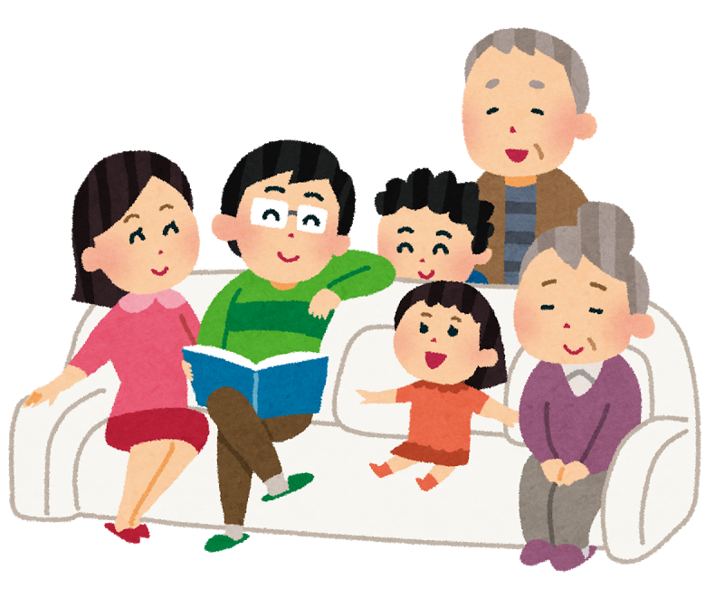

I jak tam Wasza wyobraźnia, sprawdziła się? To , bardzo się cieszę :)

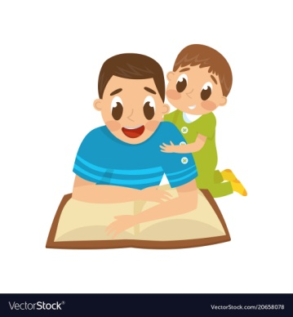
A teraz otwórz podręcznik z j. polskiego na str. 68 -69 i przyjrzyj się ilustracji. Jak myślisz jaki panuje tam nastrój? :) A teraz uważnie przeczytajcie tekst i spróbuj odpowiedzieć na pytania:
Co robią chłopcy, gdy tata wyjmuje album ze zdjęciami? Co wówczas robi mama? Kto lubi słuchać wieczornych opowieści taty?
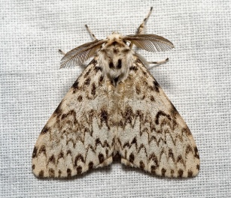
Pamiętaj, aby odpowiadać pełnym zdaniem!
A czy pamiętasz jakie zwierzę zaciekawione przysiadło na suficie ?
Tak, bardzo dobrze - to była ćma! A na jaką głoskę zaczyna się wyraz ćma?
Bardzo dobrze na głoskę ć :)
Dzisiaj Kochani poznajemy kolejną głoskę miękką jaką jest głoska Ć, ć. Jak już wiecie głoski zmiękczamy poprzez dodanie kreseczki nad daną literą - w tym przypadku nad literą c. Jakie znasz wyrazy zawierające w sobie głoskę ć? Wymień przynajmniej 5 wyrazów. Jeżeli masz z tym kłopot zapraszam do zobaczenia krótkiego filmiku:
https://www.youtube.com/watch?v=AU-If0MsM2A
Teraz zajmiemy się jej zapisem. Pamiętasz jak zapisuje się literkę c, C? Świetnie. Cieszę się, że pamiętasz, ponieważ głoskę ć, Ć zapisujemy w ten sam sposób, tylko nad c, C trzeba zapisać małą kreseczkę pod ukos. Zobacz:
https://www.youtube.com/watch?v=FQPhQXDy0_4
Poproście teraz kogoś z rodziny, aby przeczytał Wam poniższy tekst, a kiedy usłyszysz wyraz z głoską miękką ć, to przykucnij :)
Raz wróbelek Ćwir Ćwirek znalazł okruchy chleba. - Ćwir, ćwir, ćwir - zaćwierkał radośnie. Ćwiartkę tego okruszka dam Elemelkowi, a ćwierć podaruję wróbelkowi, który zamieszkuje stary kapeć porzucony za stodołą. Ćwir, ćwir, ćwir... Ale się najadłem. Teraz muszę się napić. :)
Założę się, że poszło Ci genialnie
Moi Drodzy, wiecie już najważniejsze rzeczy :) , więc zapraszam do wykonania:
Ćwiczeń z j. polskiego – str. 59

Kochani wczoraj poznaliście kolejna liczbę. Jaka to była liczba?
Oczywiście liczba 20 :) Poćwicz pisownię liczby 20 oraz wykonaj obliczenia
w jej zakresie.
Ćwiczenia z matematyki - str. 38
POWODZENIA

A teraz coś dla Małych naukowców poznających świat !!!
Moi Mali naukowcy poznaliście ostatnio bardzo miłego Skrzata Borówkę :) Mam nadzieję, że podobała Wam się z nim podróż :) Ciekawa jestem, czy ktoś z Was skusił się, zrobić budkę dla ptaków :) Dzisiaj zapraszam Was do kolejnej wędrówki ze Skrzatem Borówką.
Cześć dzieciaki.
Miło Was znowu spotkać! Wybieram się dzisiaj do lasu. Idziecie razem ze mną?

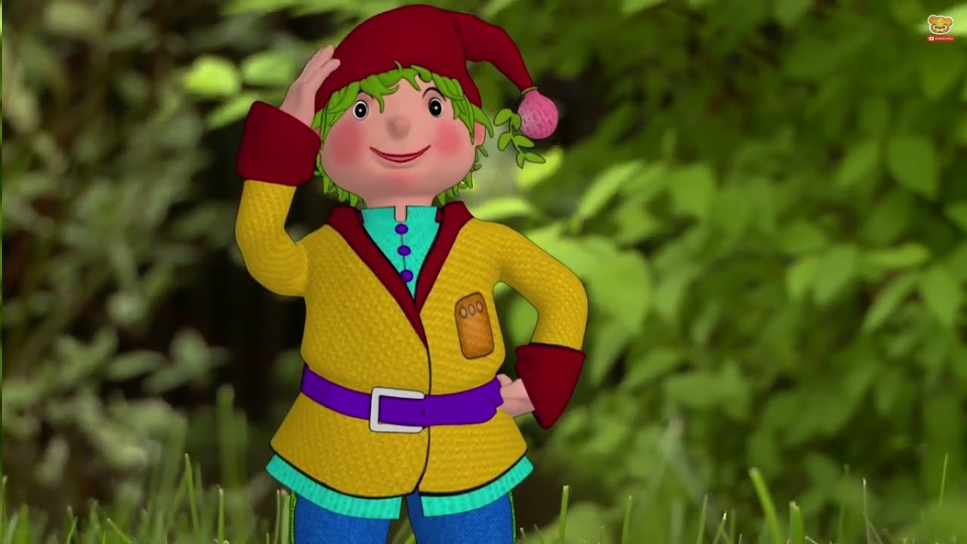

W tym odcinku Skrzat Borówka wybiera się do lasu mieszanego w odwiedziny do swojego kuzyna Skrzata Dębowca.
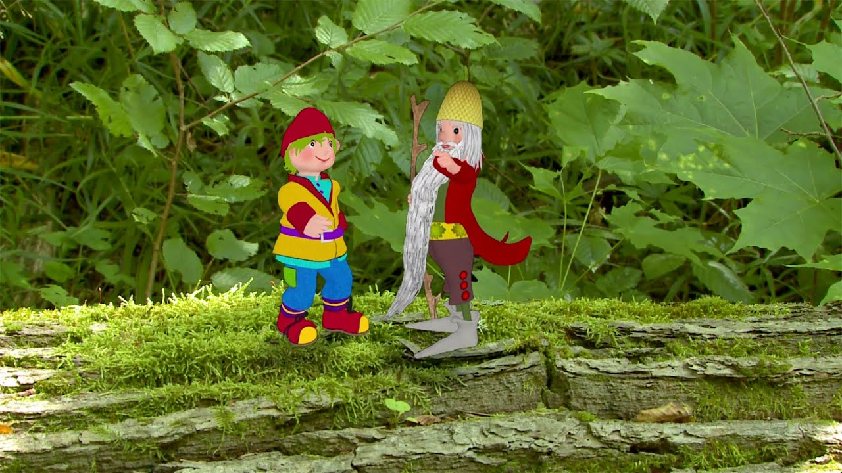

Zapraszam na następną przygodę:
https://www.youtube.com/watch?v=54Rv8Dlm5m4
Zachęcam również do wykonania składanek - piętra lasu ;)
Życzę owocnej wędrówki

wychowawca Małgorzata Szary

